Муниципальное бюджетное дошкольное образовательное учреждение
«Умка»

Конспект открытого интегрированного занятия по математике в подготовительной группе
«В гости к Ямал Ири».
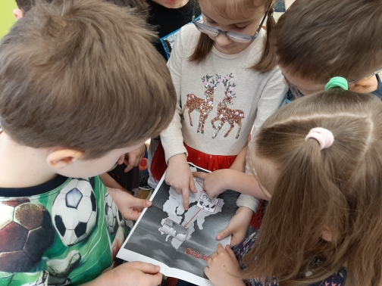

Автор-составитель:Яшкова Е.В

2020год, г. Губкинский.
Конспект открытого интегрированного занятия по математике в подготовительной группе на тему: «В гости к Ямал Ири».

Интеграция образовательных областей: «Познавательное развитие», «Социально-коммуникативное развитие», «Речевое развитие».
Цель: Формировать математические способности, коммуникативные навыки, расширять активный словарь детей.
Задачи:
образовательные:
- Продолжать учить самостоятельно, составлять и решать и записывать задачи на сложение.
- сравнивать множества, употребляя слова «больше», «меньше», «равно»;
- продолжать ориентироваться в пространстве на листе бумаги;
-закреплять состав числа до 10;
-закреплять геометрические фигуры и ориентироваться в пространстве;
-закреплять умение с помощью мерки измерять длину;
- продолжать развивать художественные навыки, укреплять мелкую моторику кисти руки.
развивающие:
- развивать внимание, память, логическое мышление, интерес к быту и к традициям народов Севера.
речевые:
- развивать словарь детей (чум, тундра, нарты, Ямал Ири-Дед Мороз Севера, ведьма Иома, хорей-шест для управления упряжкой)
воспитательные:
- развивать умение слушать и слышать вопрос;
- вызвать у детей интерес к занятиям математика.
-Умение работать в группе.
Методы и приемы: игровой, словесный.
Предварительная работа:
-беседа «Знакомство с Ямал Ири»
- чтение сказок народов севера.
-Просмотр презентации «Быт и традиции народов Севера»
Оборудование:
-Презентация;
-Карта ;
-Обруч, раздаточный материл (знаки обозначающие оленей, нарты, собак…)
-гимнастические палки, мерки.
- карточки на состав числа 5.
- Большой круг из бумаги, фигуры схематических изображений людей, животных, птиц Севера, клей.

Ход НОД.
Нам пришло письмо от Ямал Ири, с просьбой помочь вернуть орнамент на волшебный бубен. Злая ведьма Йома раскидала по всему северу орнамент и поэтому бубен перестал звучать. Ребята, вы хотите помочь Ямал Ири? А меня с собой возьмете?
А чтобы мы не заблудились, Ямал Ири, нам отправил карту Севера.
- На чем же, мы сможем передвигаться по заснеженной тундре? (Нарты, олени)
-А какое животное поможет перевезти нас по заснеженным дорогам? (олени)
-Где же мы сможем найти оленей? (в тундре)
Движение по карте «Остановка Тундра»
Дорога дальняя у нас, а олени у нас еще не большие, такой олень сможет перевезти только одного пассажира на нартах.
-Что же надо сделать, чтобы и оленям было не тяжело, и чтобы все отправились в путешествие? (Ответы детей)
Попробуйте это наглядно показать. 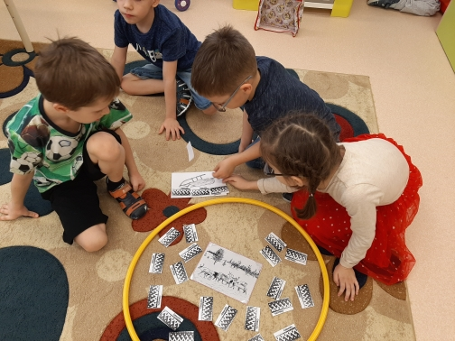

Я с вами согласна, нужно взять столько оленей и запрячь в упряжку, сколько вас сидит на нартах .
-Сколько в первой команде детей?(3)
-Сколько нужно вам взять оленей ?(3)
-Сколько во второй команде детей?(4)
Сколько нужно взять оленей? (4)
-В чьей упряжке больше оленей?
-В чьей упряжке меньше?
-Насколько больше?
-Насколько меньше?
Ребята посмотрите, а наши картинки оленей похожи на орнамент Ямал Ири, давайте их собой возьмем. Наши олени устали.
-А на чем, еще можно передвигаться на севере? ( на собачьей упряжке).
Может ,составим задачку про собачек и запишем её( варианты ответов)
Бегали 10 собачек, 8 мы снарядили в упряжку, сколько собачек осталось?(2)
-Посмотрите, а упряжки собачек похожи на орнамент?( ответы детей)
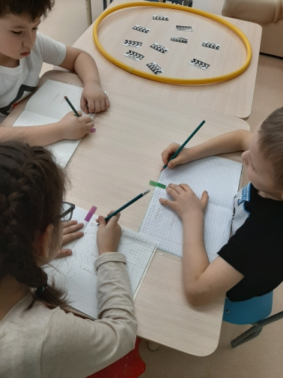

Ребята, а чем можно управлять упряжкой? (ответы детей)
Чтобы управлять упряжкой требуется специальный шест-хорей длиной в 6 мерок. Нужно из двух хареев найти нужный харей с помощью мерки.
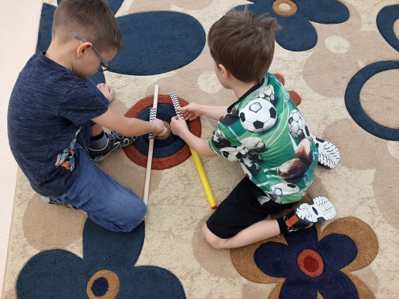

-Посмотрите, а мерка похожа на орнамент Ямал Ири?( ответы детей)
-Дальше куда поедим?
Движение по карте «остановка селение»
Мы с вами оказались, в населенном пункте коренных жителей Ямала называется «Стойбище»
-Как называется жилище коренных жителей? (чум)
чуме живет семья из пяти человек, давайте поможем заселить их. Дети вспоминают состав числа « 5»
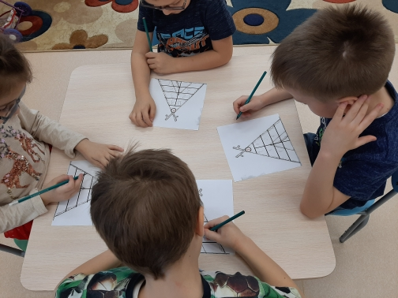
Посмотрите, может, вы еще орнаменты найдете?
-Следующая остановка у нас какая ?(ответы детей)
-Какие орнаменты мы собрали? (Ответы детей)
Нам осталось только украсить бубен орнаментом, и услышать как звучит волшебный бубен Ямал Ири.
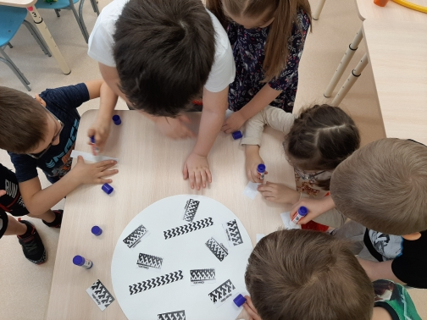
После выполненной работы раздается звук волшебного бубна.
Звук бубна Ямал Ири отгоняет злых духов, дает заряд бодрости и положительной энергии, наполняет дом добром и счастьем.
Рефлексия:
Какие вы все молодцы! Кирилл все выполнил задания, Рома нашел нужной длины харей,
Смогли работать и в группе и самостоятельно.
-Что нового вы узнали? (ответы детей)
-Скажите, какие задания для вас показались легкими, а какие вызвали затруднения? (ответы детей)

